В целях получения актуальной информации
о чрезвычайных ситуациях, угрозах и рисках рекомендуется использование мобильного приложения «МЧС России»

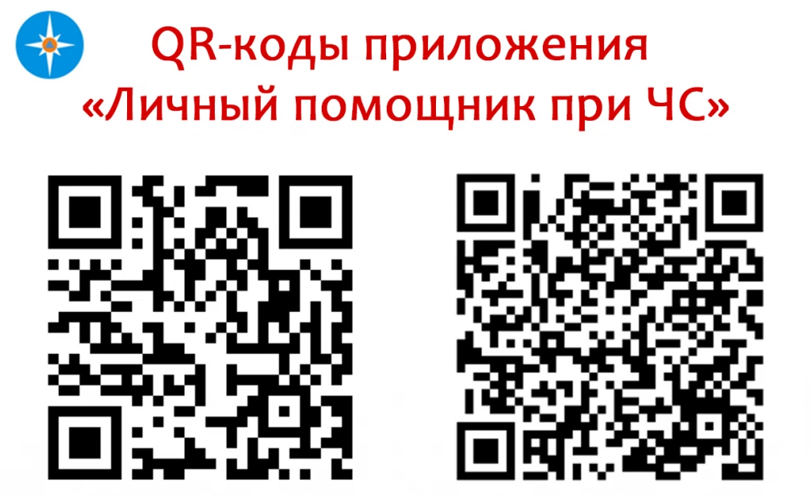
iOS Android

